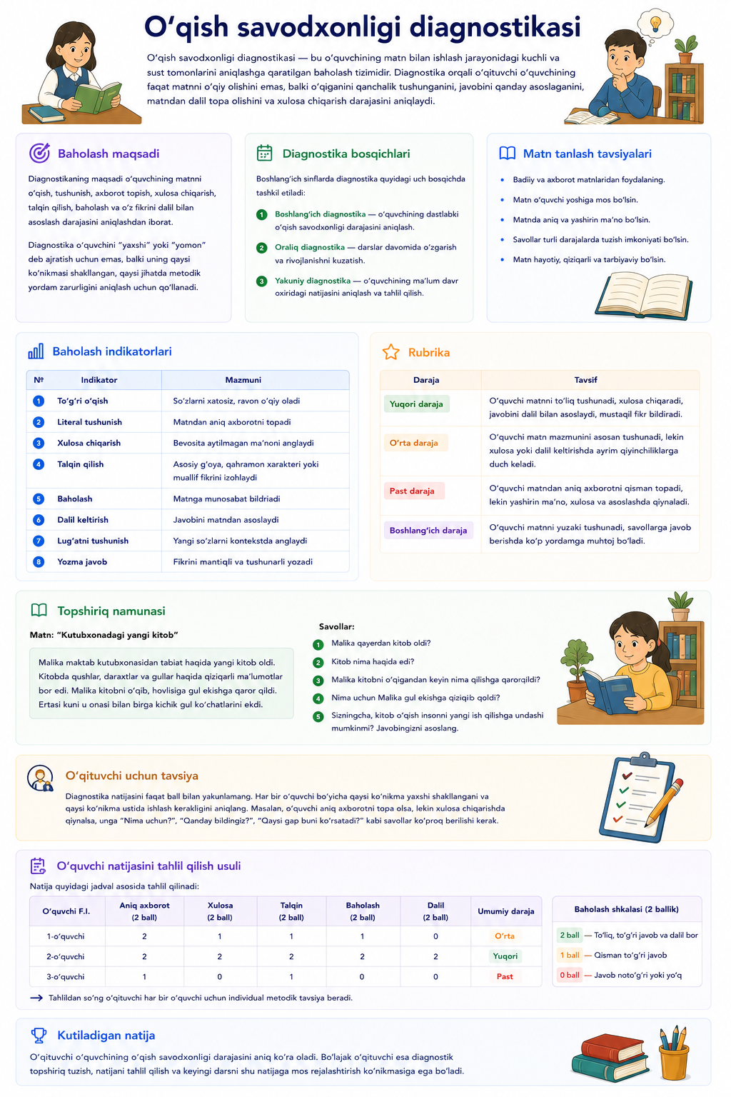

O‘qish savodxonligi diagnostikasi

Baholash maqsadi
“O‘qish savodxonligi diagnostikasi” sahifasining maqsadi o‘quvchining matnni o‘qish, tushunish, axborot topish, xulosa chiqarish, talqin qilish, baholash va o‘z fikrini dalil bilan asoslash darajasini aniqlashdan iborat.
Diagnostika o‘quvchini “yaxshi” yoki “yomon” deb ajratish uchun emas, balki uning qaysi ko‘nikmasi shakllangan, qaysi jihatda metodik yordam zarurligini aniqlash uchun qo‘llanadi.

Saytga joylanadigan asosiy matn
O‘qish savodxonligi diagnostikasi — bu o‘quvchining matn bilan ishlash jarayonidagi kuchli va sust tomonlarini aniqlashga qaratilgan baholash tizimidir. Diagnostika orqali o‘qituvchi o‘quvchining faqat matnni o‘qiy olishini emas, balki o‘qiganini qanchalik tushunganini, javobini qanday asoslaganini, matndan dalil topa olishini va xulosa chiqarish darajasini aniqlaydi.
Boshlang‘ich sinflarda diagnostika quyidagi uch bosqichda tashkil etilishi mumkin:
- Boshlang‘ich diagnostika — o‘quvchining dastlabki o‘qish savodxonligi darajasini aniqlash.
- Oraliq diagnostika — darslar davomida o‘zgarish va rivojlanishni kuzatish.
- Yakuniy diagnostika — o‘quvchining ma’lum davr oxiridagi natijasini aniqlash va tahlil qilish.
Diagnostika jarayonida badiiy va axborot matnlaridan foydalanish maqsadga muvofiq. Chunki o‘quvchi bir tomondan qahramon, voqea va g‘oyani tushunishi, ikkinchi tomondan fakt, ma’lumot, jadval yoki hayotiy axborotni anglay olishi kerak.

Baholash indikatorlari
O‘qish savodxonligini diagnostika qilishda quyidagi indikatorlardan foydalaniladi:
№ | Indikator | Mazmuni
1 | To‘g‘ri o‘qish | So‘zlarni xatosiz, ravon o‘qiy oladi
2 | Literal tushunish | Matndan aniq axborotni topadi
3 | Xulosa chiqarish | Bevosita aytilmagan ma’noni anglaydi
4 | Talqin qilish | Asosiy g‘oya, qahramon xarakteri yoki muallif fikrini izohlaydi
5 | Baholash | Matnga munosabat bildiradi
6 | Dalil keltirish | Javobini matndan asoslaydi
7 | Lug‘atni tushunish | Yangi so‘zlarni kontekstda anglaydi
8 | Yozma javob | Fikrini mantiqli va tushunarli yozadi

Rubrika
Daraja | Tavsif
Yuqori daraja | O‘quvchi matnni to‘liq tushunadi, xulosa chiqaradi, javobini dalil bilan asoslaydi, mustaqil fikr bildiradi.
O‘rta daraja | O‘quvchi matn mazmunini asosan tushunadi, lekin xulosa yoki dalil keltirishda ayrim qiyinchiliklarga duch keladi.
Past daraja | O‘quvchi matndan aniq axborotni qisman topadi, lekin yashirin ma’no, xulosa va asoslashda qiynaladi.
Boshlang‘ich daraja | O‘quvchi matnni yuzaki tushunadi, savollarga javob berishda ko‘p yordamga muhtoj bo‘ladi.

Topshiriq namunasi
Matn: “Kutubxonadagi yangi kitob”
Malika maktab kutubxonasidan tabiat haqida yangi kitob oldi. Kitobda qushlar, daraxtlar va gullar haqida qiziqarli ma’lumotlar bor edi. Malika kitobni o‘qib, hovlisiga gul ekishga qaror qildi. Ertasi kuni u onasi bilan birga kichik gul ko‘chatlarini ekdi.
Savollar:
- Malika qayerdan kitob oldi?
- Kitob nima haqida edi?
- Malika kitobni o‘qigandan keyin nima qilishga qaror qildi?
- Nima uchun Malika gul ekishga qiziqib qoldi?
- Sizningcha, kitob o‘qish insonni yangi ish qilishga undashi mumkinmi? Javobingizni asoslang.

O‘qituvchi uchun tavsiya
Diagnostika natijasini faqat ball bilan yakunlamang. Har bir o‘quvchi bo‘yicha qaysi ko‘nikma yaxshi shakllangani va qaysi ko‘nikma ustida ishlash kerakligini aniqlang. Masalan, o‘quvchi aniq axborotni topa olsa, lekin xulosa chiqarishda qiynalsa, unga “Nima uchun?”, “Qanday bildingiz?”, “Qaysi gap buni ko‘rsatadi?” kabi savollar ko‘proq berilishi kerak.

O‘quvchi natijasini tahlil qilish usuli
Natija quyidagi jadval asosida tahlil qilinadi:
O‘quvchi F.I. | Aniq axborot | Xulosa | Talqin | Baholash | Dalil | Umumiy daraja
1-o‘quvchi | 2 | 1 | 1 | 1 | 0 | O‘rta
2-o‘quvchi | 2 | 2 | 2 | 2 | 2 | Yuqori
3-o‘quvchi | 1 | 0 | 1 | 0 | 0 | Past
Tahlildan so‘ng o‘qituvchi har bir o‘quvchi uchun individual metodik tavsiya beradi.

Kutiladigan natija
O‘qituvchi o‘quvchining o‘qish savodxonligi darajasini aniq ko‘ra oladi. Bo‘lajak o‘qituvchi esa diagnostik topshiriq tuzish, natijani tahlil qilish va keyingi darsni shu natijaga mos rejalashtirish ko‘nikmasiga ega bo‘ladi.

